台鐵EMU3000維修物料管理實作心得
1. 系統概覽與目標
- 系統核心：本系統主要目的在於透過數位化管理，優化 EMU3000 系列車廂的保養手冊與維修物料清單。
- 管理目標： 根據零件的WEC（易損代碼），將維修物料精準分類為「定更件」與「定檢件」，以提升後續維修作業的效率與準確性。

2. 保養手冊與維修分級
台鐵的保養維護工作分為四大等級，每個等級對應不同的維護頻率和深度：
文件標題/編號 | 負責單位 | 維護內容 | 時程/里程
等級1檢修保養手冊 | 機務段 | 基礎檢查，確保主要機件運作正常。 | 每3天（上限）
等級2檢修保養手冊 | 機務段 | 細項功能維護，包含清洗、注油、測試等。 | 每3個月/7.2萬公里
等級3檢修保養手冊 | 機廠 | 深入拆解，進行細部解體、檢查、調整與測試。 | 每3年/86萬公里
等級4檢修保養手冊 | 機廠 | 全面重造翻修，對所有機件進行全盤檢修。 | 每6年/172萬公里
- 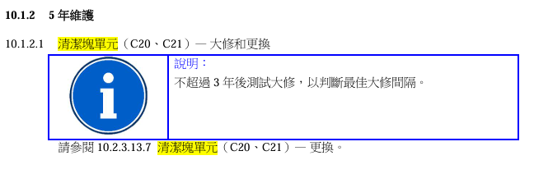與維修物料清單的關聯：保養手冊中的維護時程（例如：5年、6年、8年、16年、20年）是維修物料清單的依據，如下圖。本次分類主要處理四級檢修中8年年限的物料清單。
3. 維修物料清單與零件分類原則
3.1 清單架構
- 維修物料清單依據維護年限（如：5年、6年、8年、16年、20年）進行區分。(如圖1)
- 每個年限清單內包含多個維修單元檔案（如：01 空氣供應單元，02 壓縮機組…）。(如圖2)
- 每個單元檔案又包含多個零件目錄（如：01 空氣供應單元- -A01，03 軟管- -B10、B11、B12）。(如圖3)
  - 每個零件目錄又包含1個至多個的大零件（如：T0, T1…）。(如圖4)
  - 每個大零件也細分為多個小零件（如：FRAME、PIPE SET…）。
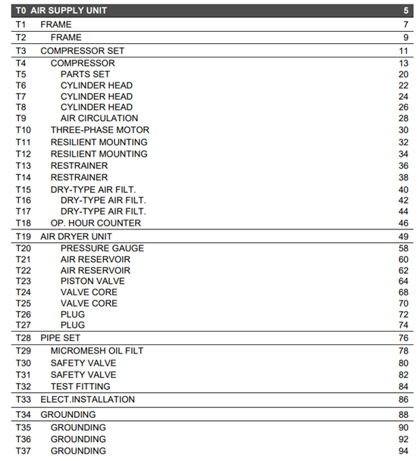
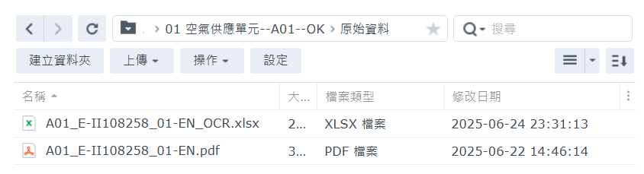
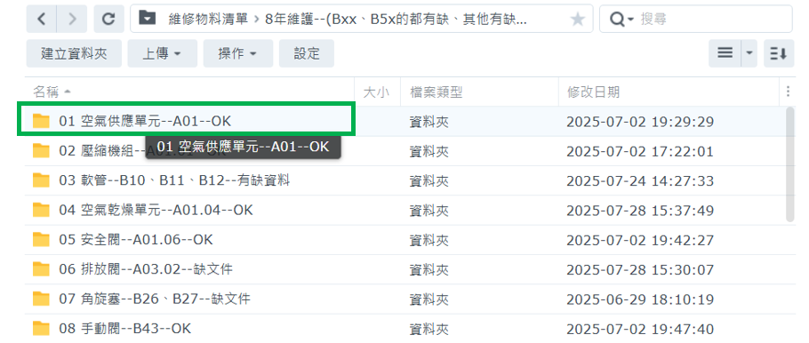
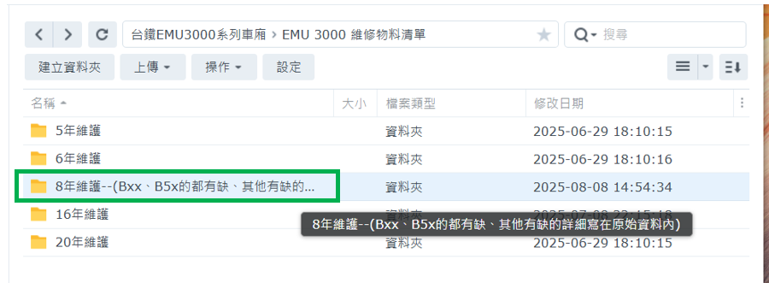
(如圖5-1、5-2)
圖4
圖3
圖2
圖1
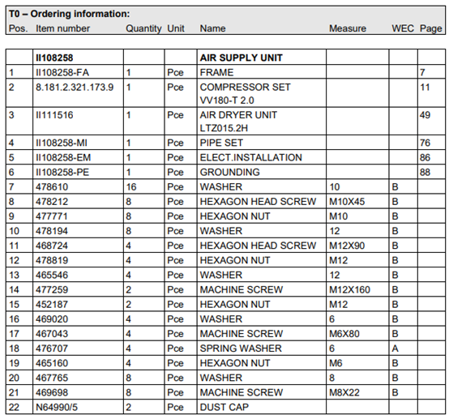
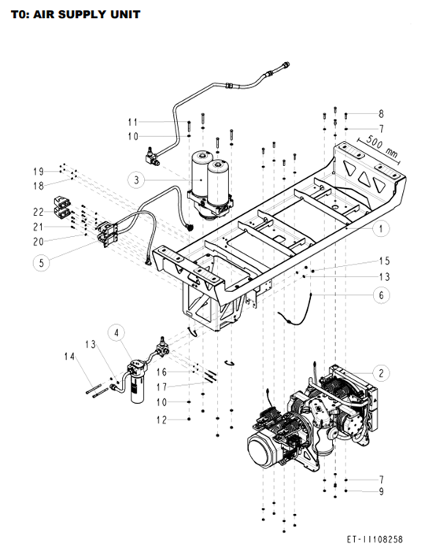
3.2 核心分類原則：WEC碼
圖5-2
圖5-1
- 定(期)更(換)件：零件具備WEC代碼。這類零件因其易損性，必須定期更換。
- 定(期)檢(查)件：零件不具備WEC代碼。這類零件只需進行簡單檢查，確認其狀態良好即可。
- WEC（易損代碼）含義
WEC代碼 | 含義 | 備註
A | 這些零件在拆卸後必須更換。 | 屬於一次性使用的零件。
B | 這些零件在每次大修時必須更換。 | 屬於定期更換的耗材。
C | 如果這些零件的磨損情況無法保證在下次大修前能可靠運作，則必須更換或翻修。 | 需根據實際檢測結果決定是否更換，詳細檢測方法可參考大修說明書。
D | 這些零件在每次保養與每次大修時都必須更換。 | 最頻繁更換的零件類型。
（無代碼） | 這些零件必須進行目視檢查。 | 若目視檢查發現有損壞，必須更換。
4. 零件分類作業流程
以下為處理單一維修任務（以8年維護的為例）的流程：
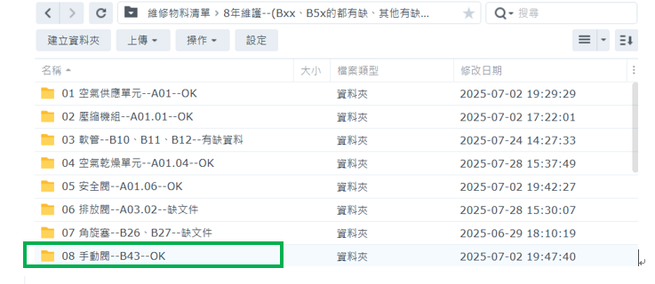
- 選定要進行分類的單元（例如：手動閥單元 B43）。(如圖6)
圖6
- 比對《等級4檢修保養手冊》與《維修物料清單》中的資訊，確認單元與零件目錄的編號（B43）與文件內容相符。(如圖7-1、7-2)
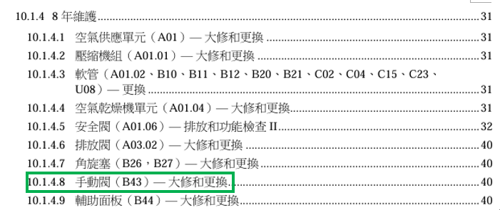
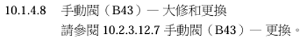
  - 若不符：應立即向主管回報，釐清資料來源錯誤。
圖7-2
圖7-1
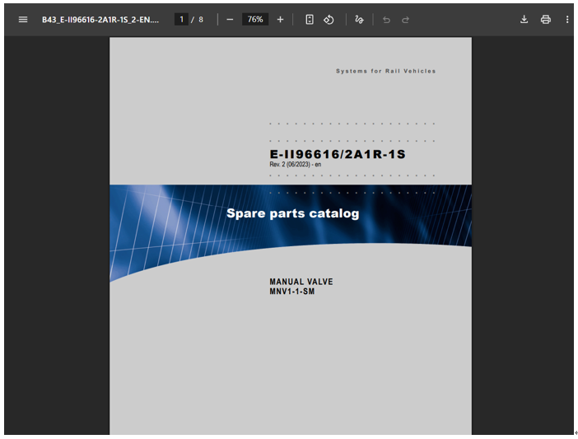
- 接著進入維修物料清單的手動閥單元資料夾內，找尋對應的零件目錄檔案(如圖8-1)，逐一確認每個零件的資訊（Name Measure、Item number、Quantity、Unit、WEC） (如圖8-2、8-3、8-4、5-5、8-6) 。
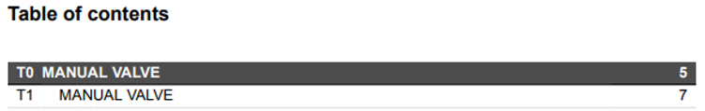
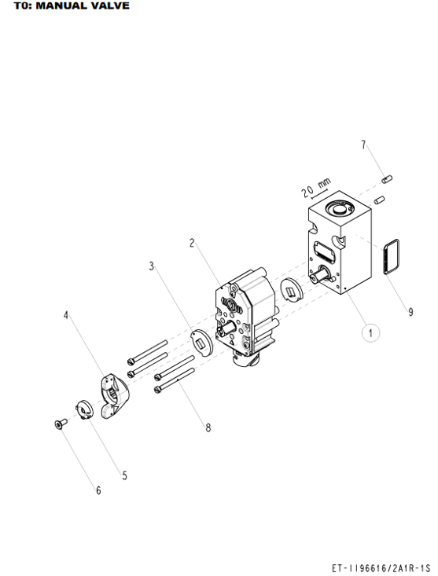
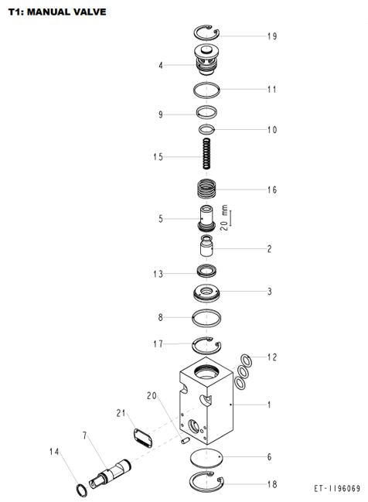
圖8-4
圖8-3
圖8-2
圖8-1
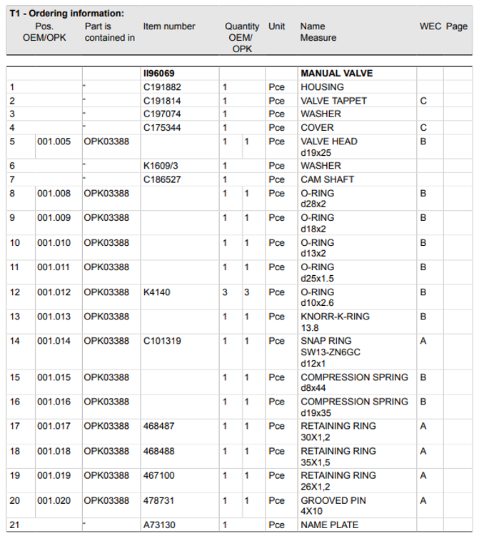
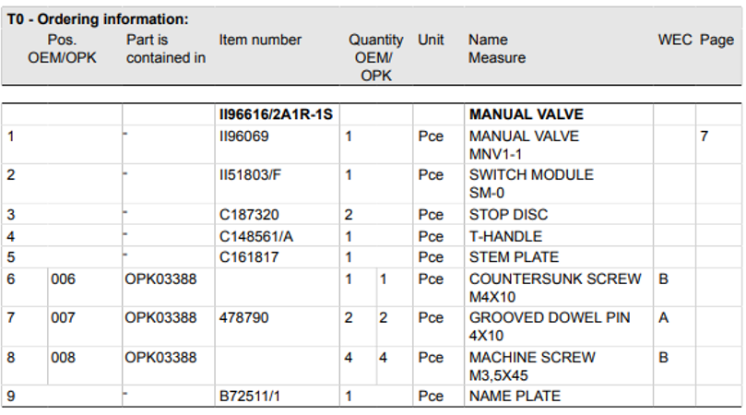
圖8-6
圖8-5
- 根據每個零件的 WEC 碼欄位進行判斷，依照分類的結果將零件資訊整理到對應的工作表內：
- 若有值：將零件歸類到「定更件」工作表。(如圖9-1、9-2、9-3)
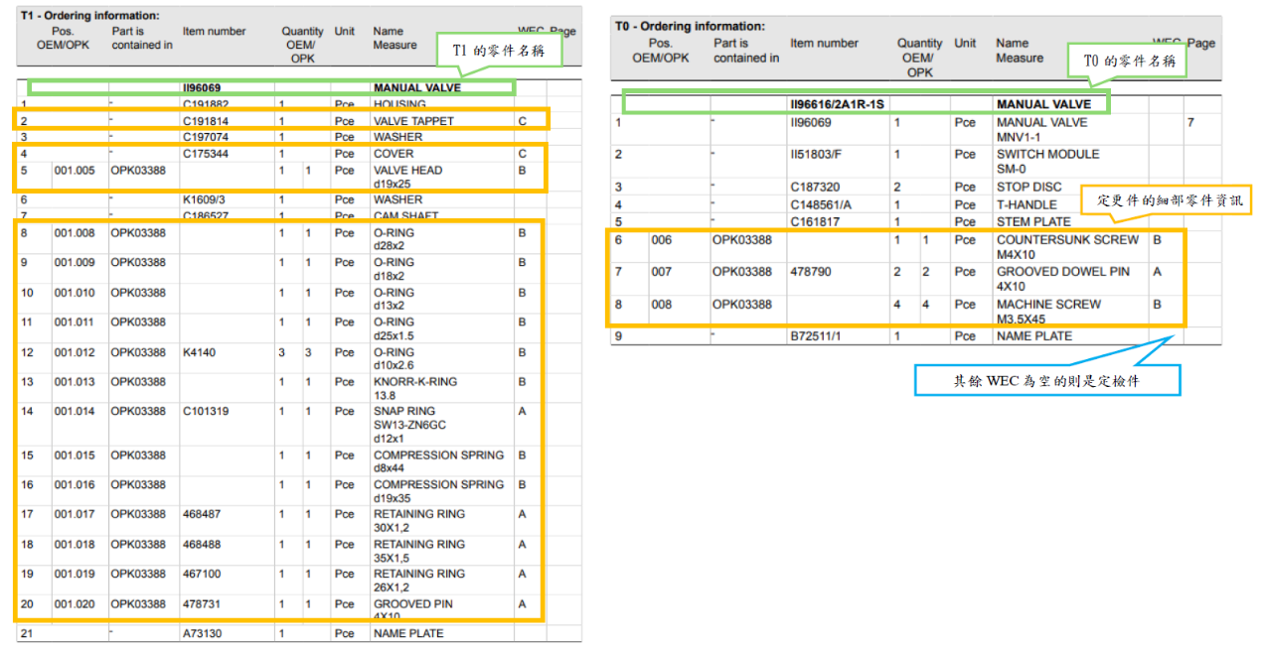

- 若為空白：將零件歸類到「定檢件」工作表。(如圖9-1、9-2、9-4)
圖9-2
圖9-1
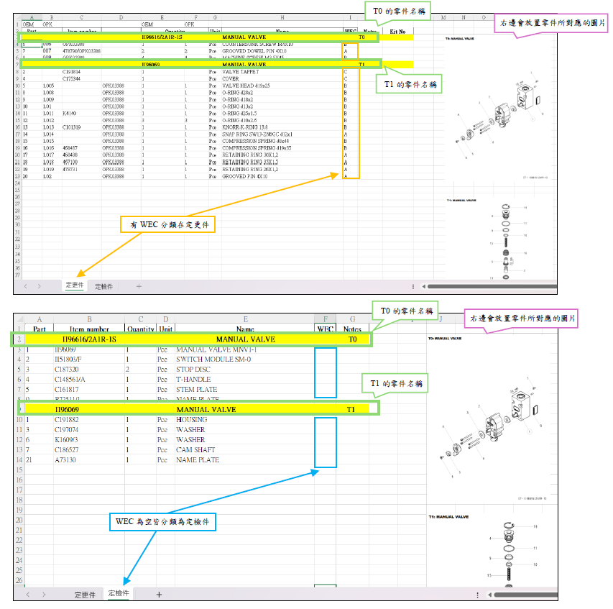
- 結果匯出：將最終分類好的兩份清單匯出為 Excel 檔案，並上傳至NAS所對應的「手動閥單元 B43」資料夾內，提供給維修人員使用。
圖9-4
圖9-3

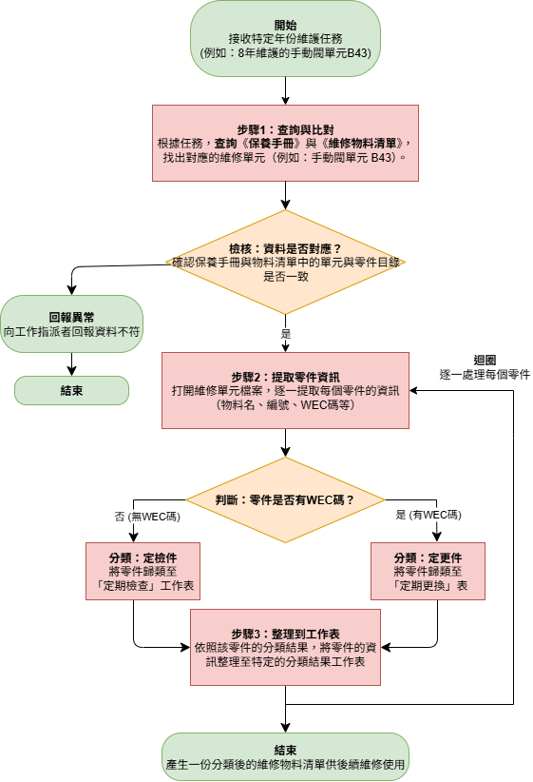
圖10，單元之零件分類流程圖

